奥妙果蔬餐具净618电商营销活动
广 告 主：奥妙
所属行业：快消-日化类
执行时间：2020.05.28-06.18
参选类别：IP营销类
营销背景
营销背景：
联合利华旗下家清类品牌“奥妙”， 一直以来借助衣护类产品为大家所熟知，从2019年开始奥妙进军洗洁精领域，“奥妙果蔬餐具净”便是其中的主打产品，作为一款主打新时代消费人群的产品，果蔬餐具净的声量、口碑包括其购买力与衣护类产品存在差距。
随着近几年洗护品核心用户年龄层的不断下移，品牌急需在年轻人中提升产品声量，同时用户群体的变化促使消费行为越来越电商化，因此电商平台逐步成为品牌的主战场之一。
2020年在疫情的冲击下，越来越的年轻人尝试在家做饭，奥妙决定借助这个机会点对年轻用户展开沟通，扩大产品在80、90后心目中的形象力及感知度，并借助疫情后的首个电商大促在年轻群体中，加强产品记忆同时提升购买欲望。
营销挑战：
品牌急需与年轻用户展开沟通，然而家清品类在年轻人中的沟通难度较大，想要在被年轻用户忽视的家清品类快速吸引年轻用户的目光存在一定的挑战。其主要原因包括：
1、从整个家清品类市场来看，年轻消费者对家清品类的认知少之又少。
2、与美妆、玩具此类自带话题性的品类不同，家清品类的营销中也鲜有年轻人喜欢的内容营销。
营销目标：
在80、90后以精致妈妈及新锐白领为主的年轻受众中创造产品声量。
结合疫情后首个电商大促，在年轻群体中做出品牌及产品的差异化，同时提升购买欲望。
策略与创意
营销策略：
因为疫情，年轻人“被迫”在家洗碗，在这个品类意识略微崛起的时刻，找到年轻人认知度高、态度年轻、产品场景高契合的IP，帮助品牌建立与年轻人的共鸣。
Big Idea：
奥妙果蔬餐具净通过联合“海绵宝宝”卡通形象，组成史上最强家务洗碗拍档，合力解决当代青年家务难题。
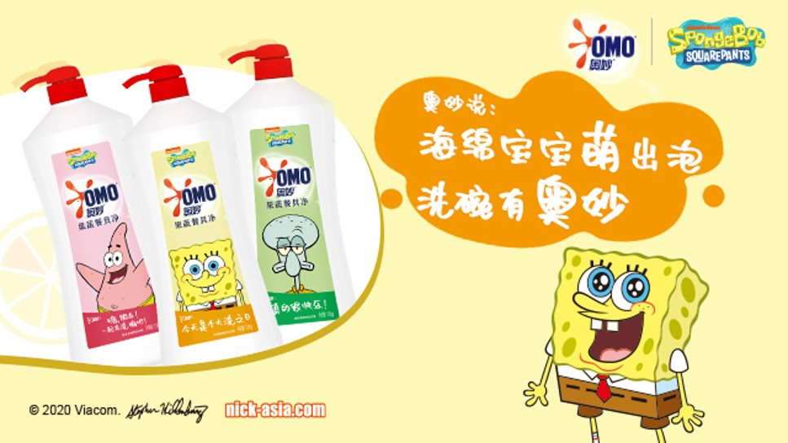
为什么是“海绵宝宝”？
粉丝人群与目标受众契合度高，他是90后、95后的童年里成为不可获取的卡通形象。
他蟹堡王里的头号厨师，方块形的黄色海绵，这些都是海绵宝宝在大众心目中的典型认知，
恰恰与厨房、洁净、海绵擦有着极其奥妙的关联性，与品牌的联手拥有高度的契合感及带入感。
海绵宝宝积极乐观的态度是很多粉丝热爱他的原因所在，而作为不讨喜的洗碗场景，正是需要为其注入快乐基因来扭转用户态度，激发用户洗碗动力，进而拉近与用户的距离，创建品牌好感度。
创意亮点：
天然完美复刻的 “洗洁精CP”海绵宝宝海绵擦，让年轻人曾经的“梗”成为现实，首次在家清品类中创造出了属于年轻人的热点话题。
“买洗洁精也能像拆盲盒一样？”结合年轻人热衷的盲盒经济，打造家清品类首个盲盒，创造年轻人购买体验的附加价值，打造家清品类属于年轻人的话题。
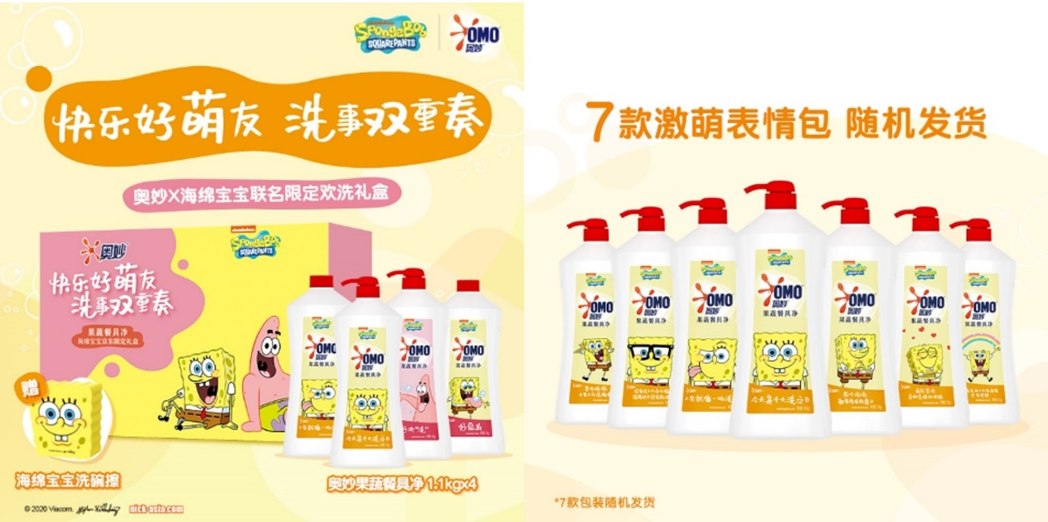
Case video链接：https://www.bilibili.com/video/av457524859
执行过程/媒体表现
执行亮点1，全链路贯穿IP，攻占粉丝心智
打造萌趣厨房CP组合，从产品到传播，全链路贯穿IP，借助跨界礼盒，年轻人热衷的盲盒文化，攻占粉丝及年轻用户心智。
执行亮点2，内容共创，创造出圈声量
从浅到深触发消费者互动，借助共创内容，引发TA共鸣，传递合作理念。多维度传播矩阵，实现社交平台出圈传播。
执行亮点3，获取电商优质资源位助力销量
产品萌趣革新+社交平台关注热度，在电商站内获取大量优质资源位助力销量，电商销量暴增。
奥妙果蔬餐具净联手海绵宝宝借助6步花式社交电商营销手法，抢占用户心智，为产品拿下历史最佳战绩。
1、盲盒经济，聚流量
深入受众文化，打造厨房家清品类首个盲盒IP产品，借助年轻用户乐于为情感买单的新趋势，打造7款“扎心”瓶身，直击年轻人心灵，并将产品辐射社交平台，通过「出圈」抓取话题流量。
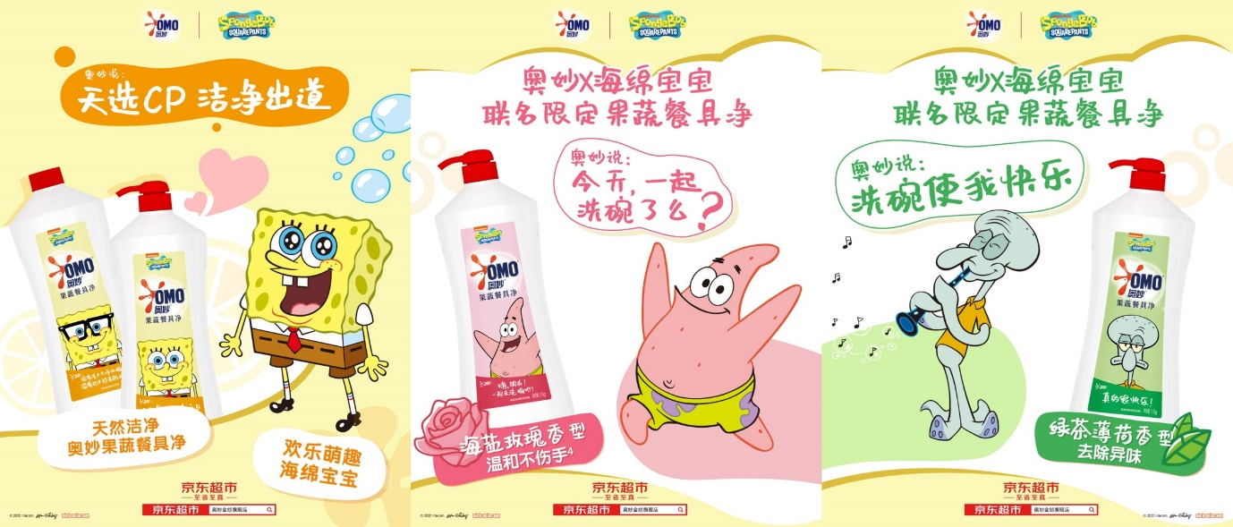
2、高颜值，聚关注
IP形象完美复刻，借助海绵宝宝的形象打造了一块颠覆厨房家清界的海绵擦，萌翻众生，成功创造全网现象级爆款。
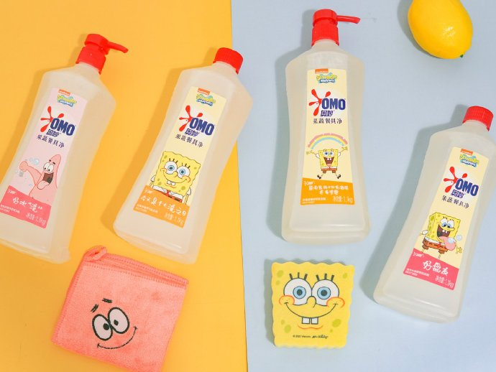
3、最萌趣创意物料，全网事件级曝光
把握粉丝及产品受众相交兴趣点释出鬼畜视频、创意长图文，借助用户热衷的病毒化传播内容，创造趣味话题，借助年轻热衷的社交平台、喜爱的意见领袖，成功使关注人群从二次元扩展到全网消费者。
跨界鬼畜视频：https://www.bilibili.com/video/BV1ny4y127tE/

4、电商平台粉圈发力，引爆圈层
紧抓粉丝心里，精准设计四大宠粉福利，通过解锁应援在圈层中引发极大的关注度及购买力。
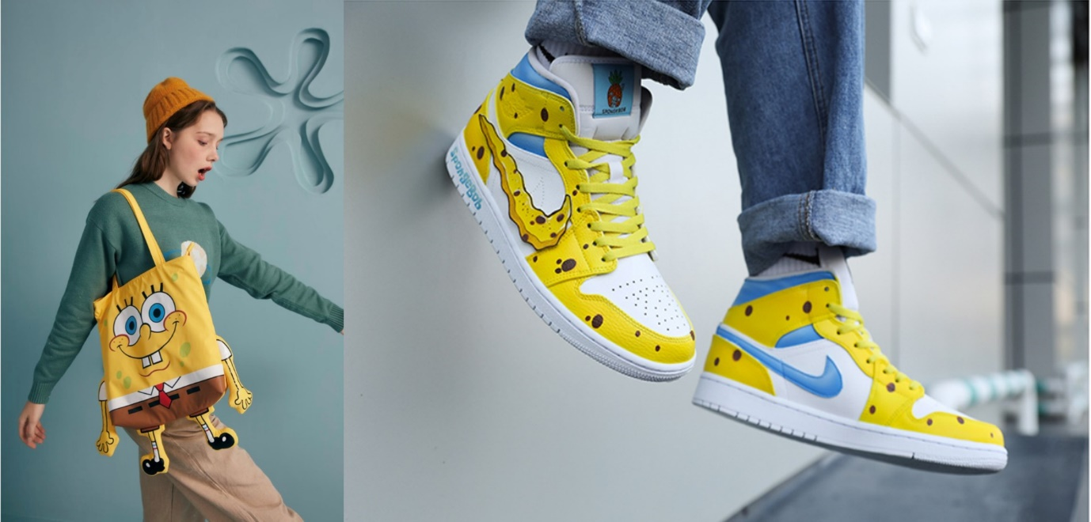
5、电商资源成功置换
借助精准的跨界及网红爆款的声量，成功为品牌获取电商站内最优资源，助力销售转化。
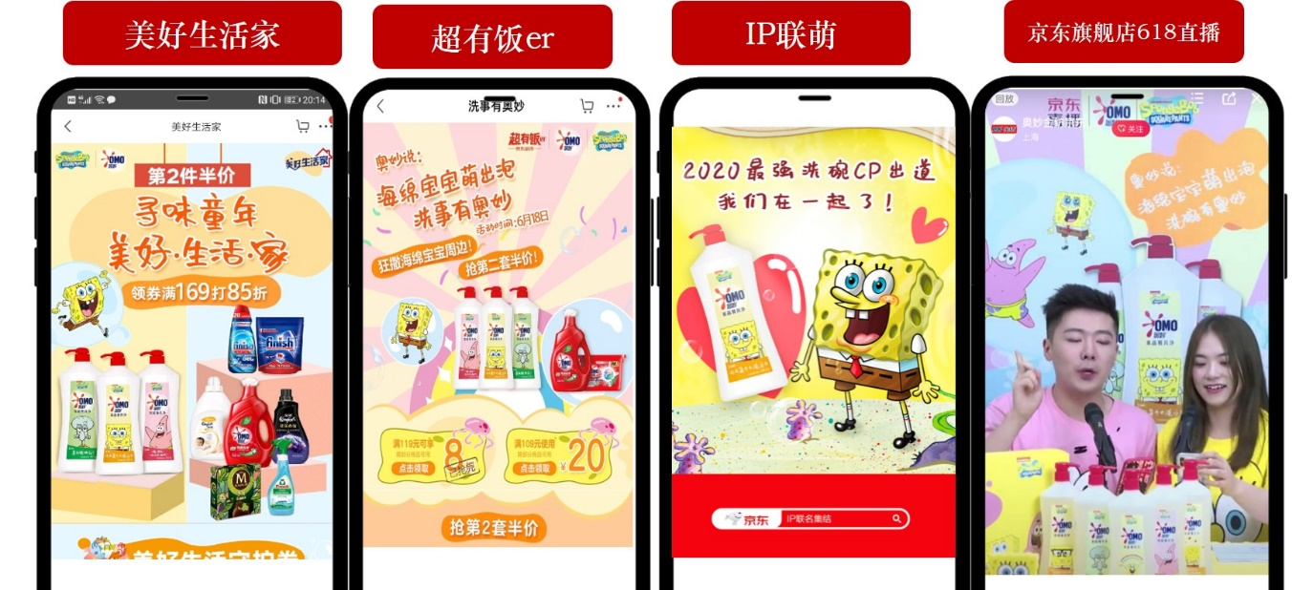
6、聚焦产品，沉淀刚需
在借助IP热度成功将产品带到他的受众面前，回归产品，创造用户留存，进一步向产品的刚需用户做留存沉淀。
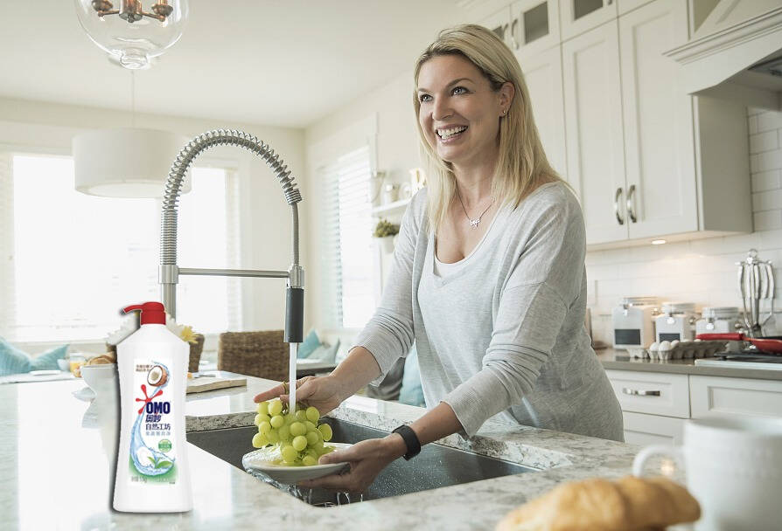
营销效果与市场反馈
营销结果：
- 从年轻用户对产品的感知力及关注来看：
在618各大品牌纷纷争夺流量的情况下，奥妙果蔬餐具净X海绵宝宝CP“萌趣”出圈，IP合作在社交平台引发用户大量关注，
#海绵宝宝萌出泡，洗碗有奥妙#阅读量：6,933,000；讨论量：15,000；
KOL+官方发布内容阅读量：26,930,000；
IP合作+多样化/紧扣IP的内容投放，获得全网消费者高度认可，产品深入人心，获取大量的大号带动自来水流量，与同期相比，奥妙果蔬餐具净在社交平台的声量远超预期，KPI达成率高达127% ，传播效果最大化，超越奥妙经典品类的关注度。
- 从电商销量转化来看：
在无明星、较少预算的情况下，618各大品牌纷纷争夺流量，奥妙果蔬餐具净X海绵宝宝CP“萌趣”出圈。2020年618电商节活动期间创下500W销量战绩，相比较2019年618的300万销量，比去年同比增长167%。同时也创下奥妙果蔬餐具净电商平台历史最优成绩。
- 从品牌形象力来看：
借助精准的跨界及创意性的传播内容，助力果蔬餐具净拿下电商站内优质资源，带动销售转化的同时，也让品牌不同维度的产品线在本次电商战役中大面积露出及曝光；
与此同时，借助公益活动，助力希望厨房，传递产品属性的同时提升品牌公信力，多层面赋能品牌产品形象。
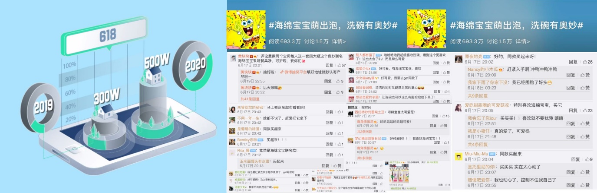
案例核心亮点分析：
奥妙果蔬餐具净在618获得大卖，不仅是通过饱满的创意及趣味的跨界内容，得到了销量上前所未有的增长，更重要的是，在帮助品牌走进年轻用户视野的过程中，首次在一直以来被年轻用户所忽略的家清品类中创造出了属于年轻人的热点话题，并结合年轻人热衷的盲盒经济，鬼畜视频、解锁互动等传播内容及形式创造年轻人购买体验的附加价值，打造家清品类属于年轻人的话题，帮助品类逐步走向用户。

